ТЕЗИ
наукової роботи
«Розробка та дослідження ефективності портативного фільтра для очищення води в умовах польової кухні туриста»
Молодчани Марії Володимирівни
здобувачки освіти 7 класу Кам’янець-Подільської гімназії №1 Кам’янець-Подільської міської ради Хмельницької області
Хмельницьке територіальне відділення МАН України
м. Кам’янець-Подільський
Педагогічний керівник: вчитель фізики Теличко Іван Іванович
З невпинним розвитком промисловості і появою великої кількості нових забрудників води, з’являються нові виклики при її очищенні, яким потрібно протистояти. Саме тому, як заміна централізованим системам водопідготовки, або як інструмент для додаткового доочищення води, все більше набуває популярності локальна підготовка питної води.
Мета роботи полягає у створенні та апробації екологічно безпечного пристрою для очищення води, який сприяє поліпшенню її фізико-хімічних властивостей, а також аналізі ефективності його функціонування в екстремальних умовах.
Для досягнення зазначених цілей вирішувалися такі завдання дослідження
- проаналізувати конструкції та особливості існуючих технологій фільтрації з метою виявлення їх недоліків та можливостей покращення ефективності;
- розробити оптимальну багатоступеневу систему очищення, що забезпечує видалення механічних домішок, органічних забруднень, бактерій, вірусів і важких металів;
- провести комплексні експериментальні дослідження та оцінити практичну ефективність пристрою в різних умовах використання;
- оцінити удосконалення конструкції з урахуванням екологічності, довговічності та доступності для широкого використання.
Об’єктом досліджень є створення екологічно безпечного пристрою для очищення води в екстремальних умовах.
Предметом досліджень є аналіз даних, отриманих шляхом вимірів при дослідженні роботи пристрою.
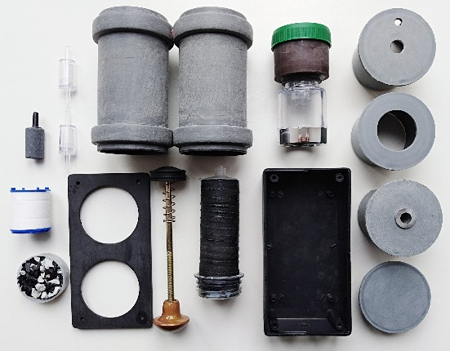
В ході проведення експериментальних досліджень були використані наступні матеріали та пристрої:
- енергетичний набір з ефективним діаметром зерен 0,47 мм;
- березове активоване вугілля з розміром гранул 1,5 мм;
- інертний матеріал на основі поліпропілену з волокнистими частинками довжиною 5 мм та товщиною 0,075 мм;
Рис. 1. Компоненти портативного пристрою для очищення води.
- корпус картриджу з наступними характеристиками стакану: висота - 7 см, діаметр - 4 см і об’єм - 88 см³.
Енергетичний набір – це унікальний комплекс 3-х найдавніших мінералів Землі – шунгіта, кварцу і цеоліту. Ці камені доповнюють один одного і забезпечують ефективну очистку води від шкідливих домішок.
Важливим параметром є гранулометричний склад активованого вугілля, з якого складається фільтр. Під час створення фільтру проводилась операція розділу отриманої суміші за гранулометричним складом часток. Для цієї операції використовувались сита з розміром ≈1,5 мм.
Висновки
Експериментальні дослідження режимів роботи очищувача води підтвердили його ефективність. Практичне впровадження розробленого пристрою може суттєво покращити якість питної води, знизити вміст шкідливих домішок та забезпечити безпечне її споживання. Отримані результати можуть бути використані для подальшої оптимізації систем водоочищення, що сприятиме покращенню екологічної ситуації та здоров’я населення.
Запропонований пристрій не потребує додаткових витрат на хімічні реагенти, що робить його економічно вигідним та безпечним для навколишнього середовища.

